V系列实时控制USB驱动安装步骤

步骤1：首先将V系列设备切换到投屏模式，并连接到电脑；

步骤2：查找USB驱动安装软件；

找到PC软件快捷方式，右键选择“打开文件所在位置”，如图1所示：

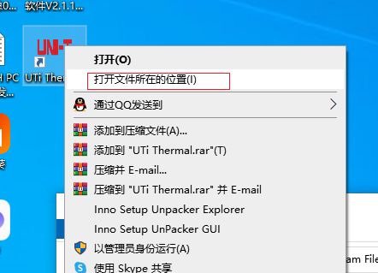

图1

在打开目录中选择“driver”文件，找到“zadig-2.6.exe”，如图2所示：

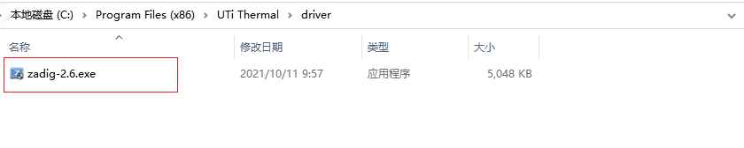

图2

步骤3：安装驱动；

在软件打开后，软件会自动加载没有驱动的设备，首先选择名称为“Gadget UNI-T”设备，然后选择“WinUsb”驱动，最后一步点击“Install Driver”按钮，等待安装完成，如图3所示。

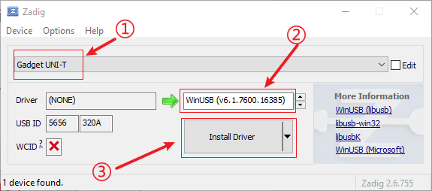

图3

步骤4：驱动安装成功后在设备管理器就可以看到我们的设备，如图4所示。

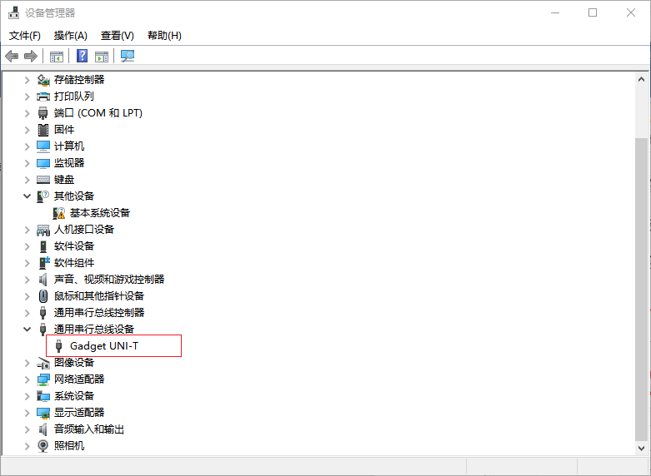

图4